**Pruebas:**

1. **PCA**

* **PVE – PCA**

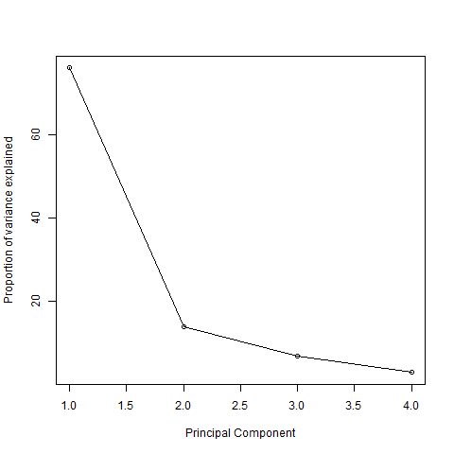

* **CPVE – PCA**

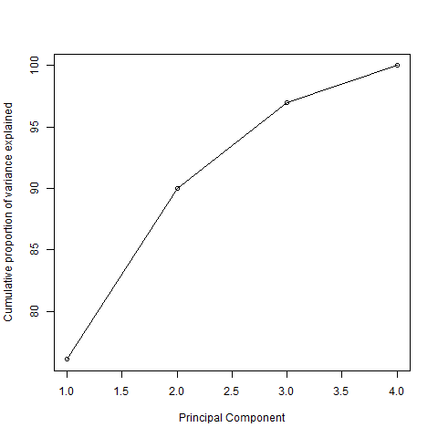

* **Biplot**

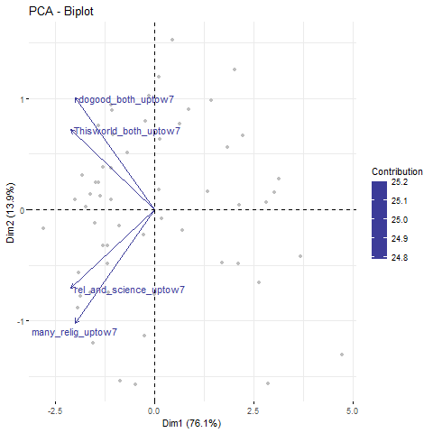

* **Pesos de acuerdo con PCA:**

